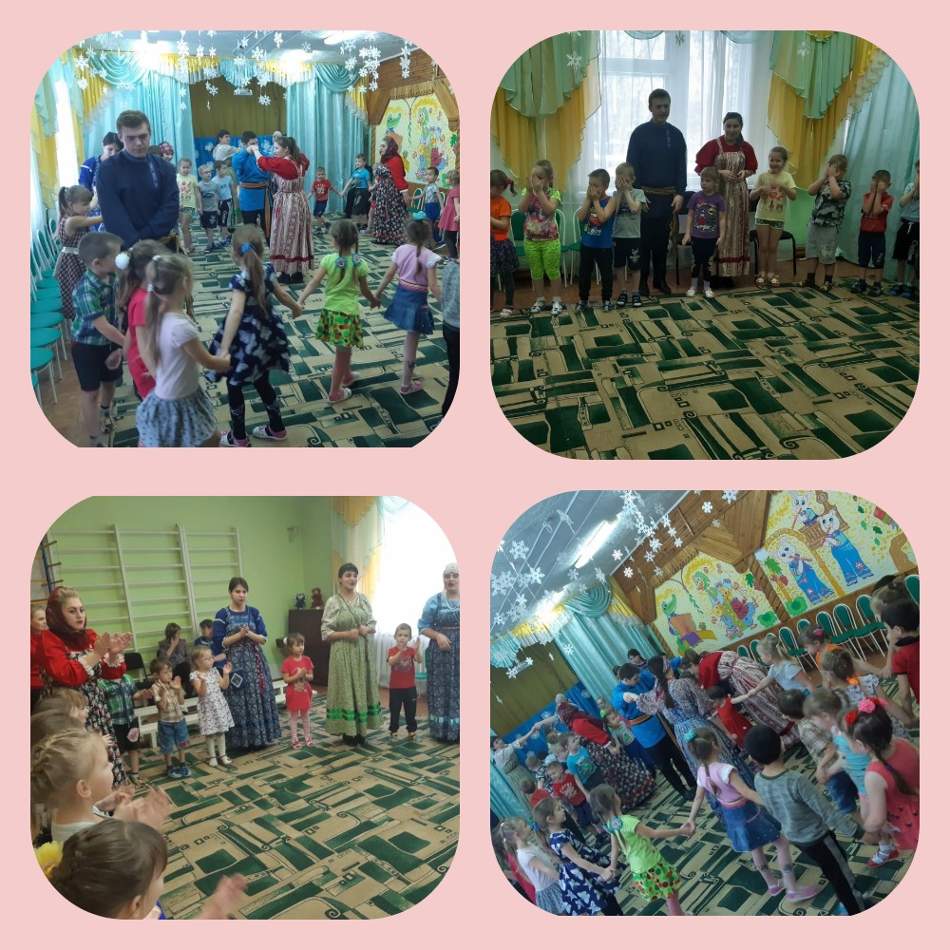
13 декабря 2019 года студенты Барабинского филиала ГАПОУ НСО «Новосибирский областной колледж культуры и искусств» для детей старших и подготовительной группы МКДОУ №1 «Ручеек» провели увлекательную и интересную фольклорно - игровую программу «Капустник».
Приобщение к традиционной культуре, развитие интереса к народным традициям способствует не только расширению кругозора и получению знаний, но, в первую очередь, закладывает духовно - нравственные ориентиры, характерные для народной культуры.
В этот день в зале звучала весёлая народная музыка. Участники исполняли частушки, пели песни, водили хороводы, играли с детьми в такие игры как: «Дударь», «Моргалы», «Золотые ворота» и др. Дети узнали много интересного о своих культурных традициях, обычаях, пообщались с гостями, поиграли и весело провели время.

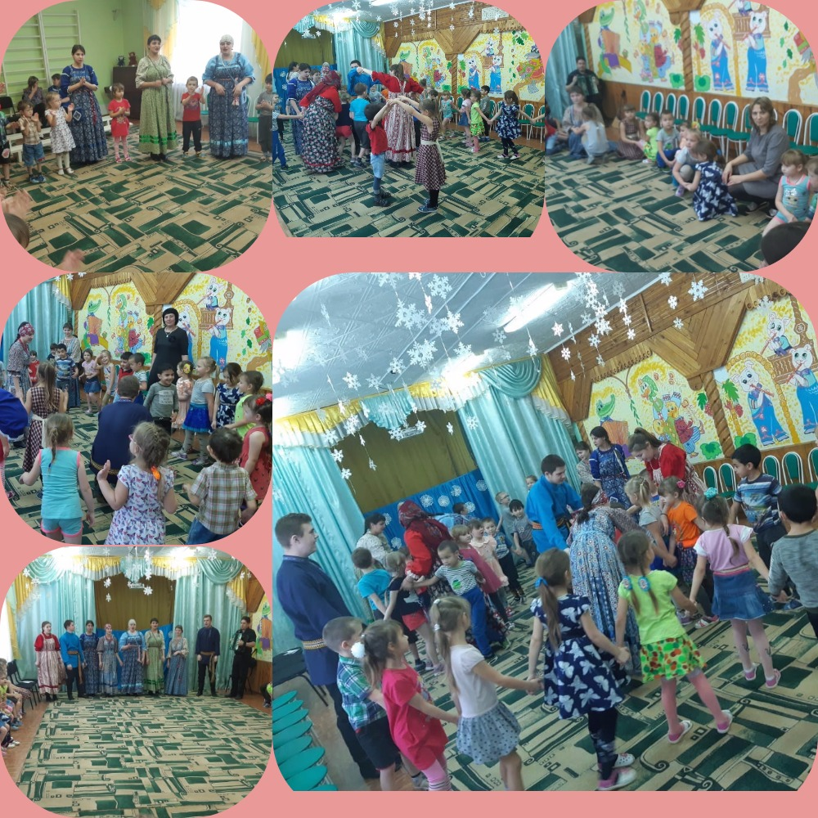

Благодарим преподавателей и студентов Барабинского филиала ГАПОУ НСО «Новосибирский областной колледж культуры и искусств»!

